**РАЗЛОМЦИ**

1. Никола има 64 динара, половину је потрошио на сладолед, осмину позајмио другу. Колико новца је остало Николи?
2. Марко и Влада су кренули на пут који је дугачак 1000 km. Марко је прешао једну четвртину, а Влада једну осмину пута. Колико километара је прешао Марко а колико Влада? Пут представити преко бројевне праве.
3. Саша је оловку платио 80 динара и потрошио четвртину новца који је имао. Колико новца је имао Саша?
4. Марина је прочитала 112 страница књиге, а то је половина књиге. Колико страница има књига?
5. Лана је имала 640 стикера. Осмину је поклонила најбољој другарици. Колико стикера је остало Лани?
6. Попуни табелу.

|  |  |  |  |  |
| --- | --- | --- | --- | --- |
| ***b*** | 360 | 720 | 900 | 180 |
| **од *b*** |  |  |  |  |
| **од *b*** |  |  |  |  |
| **од *b*** |  |  |  |  |

1. У кружиће упиши <, > или =

**   **

**   **

1. Попуни табеле

|  |  |  |  |  |  |  |
| --- | --- | --- | --- | --- | --- | --- |
| Број | 30 | 90 | 270 | 240 | 600 | 900 |
| Једна трећина |  |  |  |  |  |  |

|  |  |  |  |  |
| --- | --- | --- | --- | --- |
| Број | 60 | 180 | 240 | 540 |
| Једна шестина |  |  |  |  |

|  |  |  |  |  |
| --- | --- | --- | --- | --- |
| Број | 42 | 210 | 350 | 630 |
| Једна седмина |  |  |  |  |

|  |  |  |  |  |
| --- | --- | --- | --- | --- |
| Број | 81 | 270 | 360 | 720 |
| Једна деветина |  |  |  |  |

9. У одељењу од 36 ученика шестина ученика има довољну оцену из математике, деветина оцену добар,  оцену врло добар, а остали оцену одличан. Недовољних оцена нема. Колико ученика има оцену:

- довољан________

- добар___________

- врло добар_______

- одличан__________

10. Израчунај и запиши:

****km=_____ m ****t **= ______** kg ****m**=_____**mm

****kg=_____g ****t=_______kg 500g=______kg

1. Деветина неког броја је осамдесет. Који је то број?

_____________________________________________________________

1. Јована је купила торту тешку 900 g. Торта је исечена на десет једнаких делова.

Колика је маса једног парчета торте?

1. Од 960 ученика једне школе  је била на летовању на мору, а једна четвртина на планини. Где је било више ученика и за колико?
2. У рад свих секција у школи било је укључено 450 ученика. Једна трећина радила је у спортском секцијама,  у техничким,  у уметничким,  у математичким, а у осталим секцијама су радили преостали ученици. Колико је ученика радило у спортским, колико у техничким, уметничким, а колико у осталим секцијама?
3. Ако је тврдња тачна, упиши Т, а ако је нетачна Н.

*ПРОНАЂИ РАЗЛИКЕ*

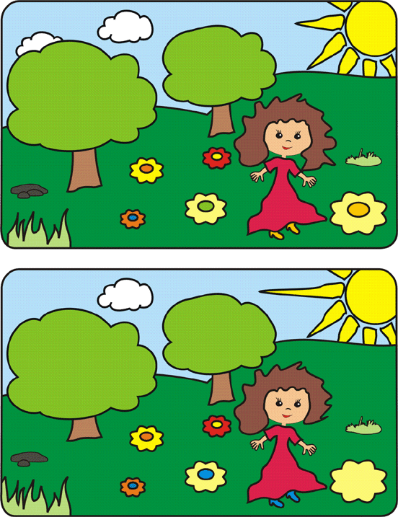- Половина је мања од петине. _____

-Десетина је мања од четвртине. _____

-Петина броја 25 је 7. _____

-Десетина броја1000 је 100. _____

-Петина броја 1000 је 200. _____

-Десетина је већа од осмине. _____